**МИНИСТЕРСТВО ЦИФРОВОГО РАЗВИТИЯ СВЯЗИ И МАССОВЫХ КОММУНИКАЦИЙ**

**Ордена Трудового Красного Знамени**

**Федеральное государственное бюджетное образовательное учреждение высшего образования**

**«Московский технический университет связи и информатики»**

Кафедра «Математическая Кибернетика и Информационные технологии»

Лабораторная работа №8

Аннотации

Выполнил: Студент группы

БВТ2201

Овчинников Дмитрий

Москва

2023

**Цель работы:** изучить аннотации.

**Задания:**

1) Разработать приложение, которое считывает данные из исходного источника (например, файл, база данных или сетевой ресурс), применяет к ним различные операции с использованием Stream API, и сохраняет результаты в новый источник данных.

1. Создать аннотацию @DataProcessor, которая будет использоваться для пометки методов обработки данных.

2. Создать класс DataManager, который будет отвечать за многопоточную обработку данных. Этот класс должен иметь методы:

o registerDataProcessor(Object processor): Регистрирует объектобработчик данных с аннотацией @DataProcessor.

o loadData(String source): Загружает данные из исходного источника.

o processData(): Запускает многопоточную обработку данных, применяя методы с аннотацией @DataProcessor с использованием Stream API.

o saveData(String destination): Сохраняет обработанные данные в новый источник.

3. Создать несколько классов, представляющих различные обработчики данных, и пометьте их аннотацией @DataProcessor. Например, можно создать классы для фильтрации, трансформации и агрегации данных.

4. Использовать многопоточность из java.util.concurrent для эффективной обработки данных параллельно.

5. Протестировать приложение, загрузив данные из исходного источника, применив различные обработчики с помощью Stream API, и сохранить результаты в новый источник.

**Ход работы:**

1)Аннотация

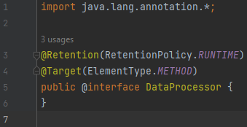

2)Процессоры

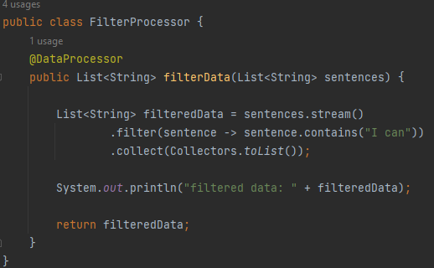

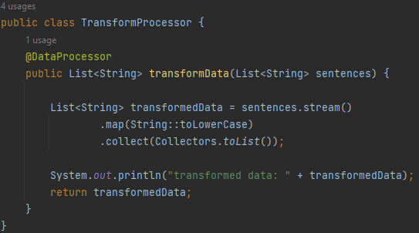

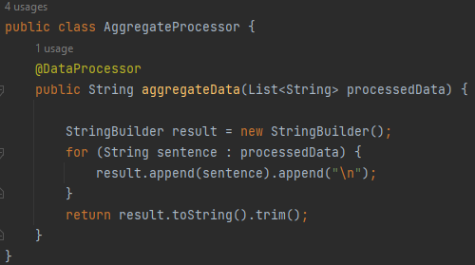

3)Класс DataManager

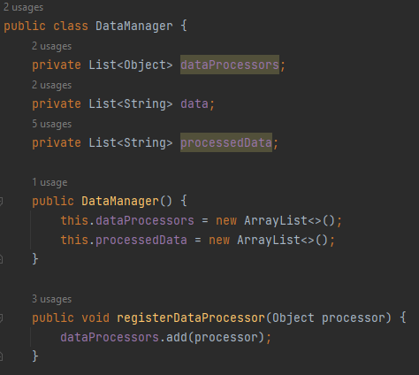

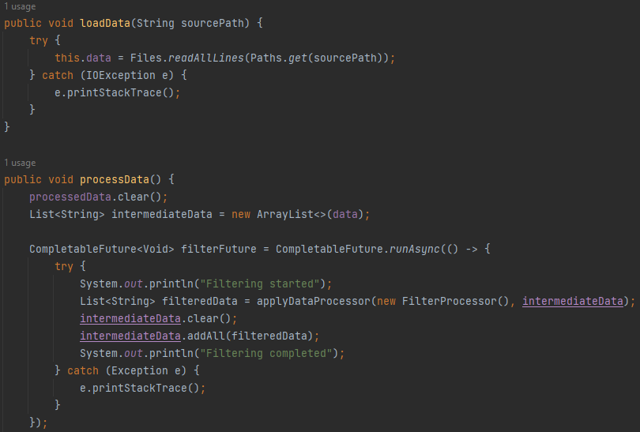

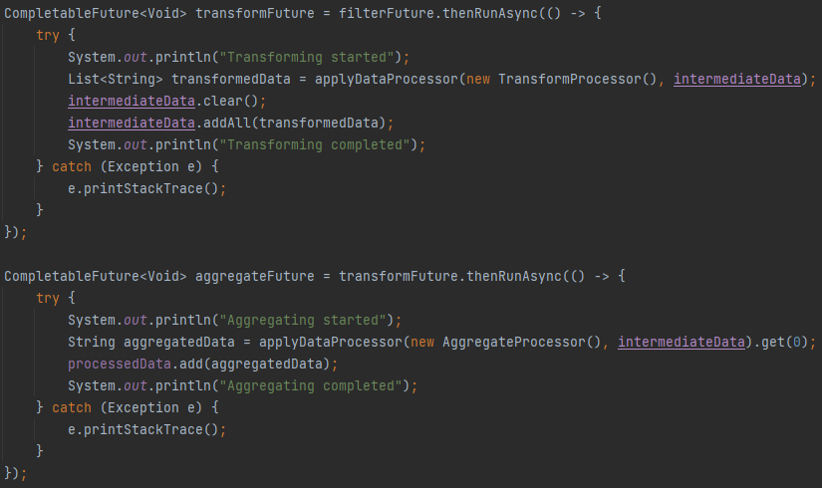

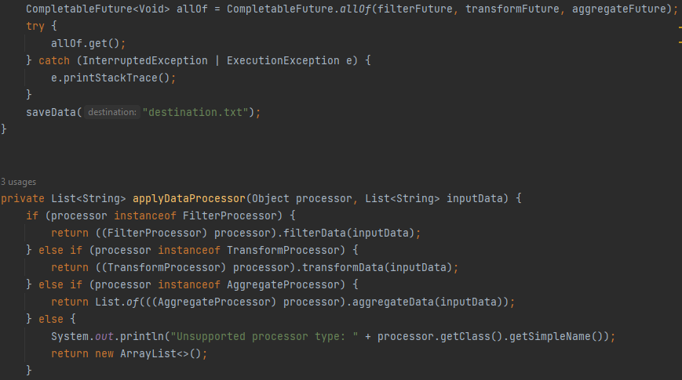

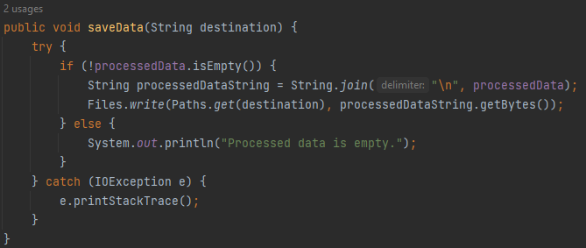

4)Класс Main

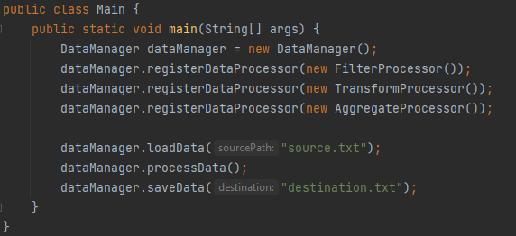

5)Вывод и запись в файл

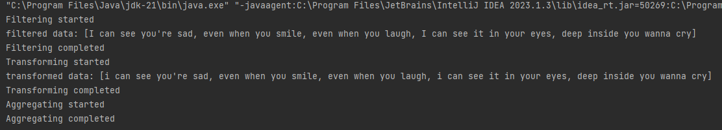

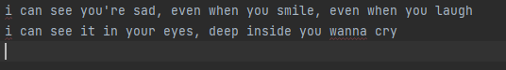

**Вывод:** проделав работу, я изучил аннотации.